Самогон
https://mega.nz/#!iZ8mTBQD!l9qLVHmlF6aGKnHwonLhJkNv2j80qxjZdFsg3OHc1vA тут лежит база для доработок.
https://mega.nz/#!DAsiBTrJ!1yAHqFd4bHOeGdMdxp3iat1H6BJIkjwbmufNuiXOl0k это пример файла с данными для загрузки в конфу(по первой задаче)

Написать обработку по внесению денег в кассу предприятия на основании данных, полученных из файла *.odt, *.xls, *.xlsx. Денежные средства вводить документом «ПриходныйКассовыйОрдер» с операцией «Поступление оплаты от клиента». В комментарии к созданному документу писать строки из колонки «G».
Файл имеет примерно такой вид:
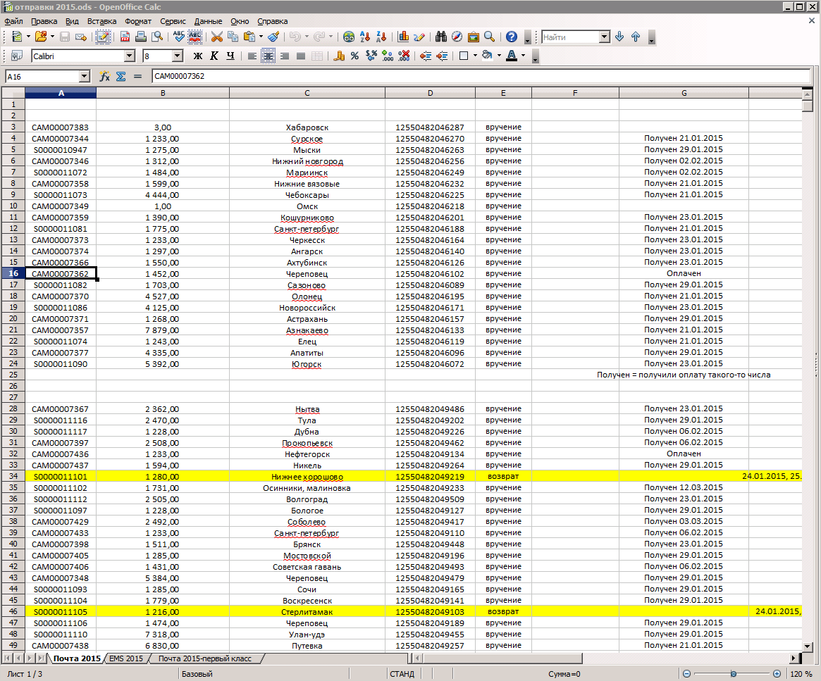
В обработке должны быть:
Возможность указать(настроить) столбец с РПО(в примере это столбец “D”)
Возможность указать(настроить) столбец с суммой оплаты(в примере это столбец “B”)
Возможность указать(настроить) столбец со статусом оплаты(в примере это столбец “Е”)
Возможность указать кассу, на которые приходуются денежные средства. (эта настройка должна «запоминаться» в обработке)
Дату оплаты брать из колонки «G»
Логика работы такова: читаем строку документа. Если в колонке статус оплаты значение = «вручение» тогда обрабатываем строку далее. Если что-то другое – пропускаем строку. Далее по колонке РПО из регистра РПО находим заказ, которому принадлежит данный РПО. На основании этого заказа формируем документ «ПриходныйКассовыйОрдер» с операцией «Поступление оплаты от клиента», с суммой из колонки «B». В комментарии к созданному документу указать строку из колонки «G». Проводим документ. Берем следующую строку из файла. И т.д.

2) в документе ЗаказКлиента поправить механизм создания нового документа копированием для стандартной формы списка документа и для ФормаСпискаДокументовПоСтатусам. При копировании должна заполнятся шапка создаваемого документа. Поля(реквизитыформы) с датами не запонять из исходного документа.

